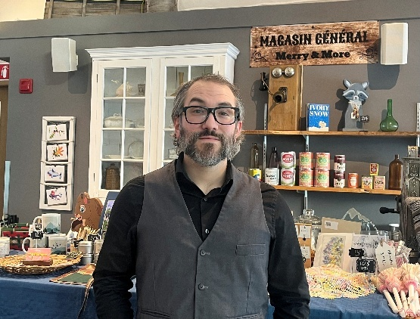
COMMUNIQUÉ
Pour diffusion immédiate

Nouvelle direction générale
à la Maison Merry

Magog, le 19 février 2026 : Le conseil d’administration de la Corporation de la Maison Merry est heureux d’annoncer la nomination de son nouveau directeur général, Monsieur Michael Jacques, qui entrera officiellement en poste le 24 février 2026.

« Au nom du conseil d’administration, je souhaite la bienvenue à notre nouveau directeur général que nous avons choisi autant pour ses compétences en gestion d’entreprises culturelles, que par son expérience et ses connaissances en muséologie ainsi qu’en recherche, en rédaction et en mise en tourisme de l’histoire et du patrimoine. Nous sommes tout simplement ravis de l’accueillir au sein de l’équipe », mentionne la présidente du conseil d’administration, Madame Marie Robert.

Détenteur d’un baccalauréat en histoire de l’Université de Sherbrooke et d’un certificat en gestion des organisations et institutions touristiques des HEC de Montréal, Monsieur Jacques est actif depuis plus de 13 ans dans la gestion de lieux historiques et patrimoniaux et a oeuvré au sein de différentes institutions dont le Centre d’interprétation de l’histoire du Canton de Brompton, Les Amis et propriétaires de Maison Anciennes du Québec ainsi qu’à titre d’enseignant en histoire des Cantons-de-l’Est et animateur de lieux historiques.

« C’est avec grand plaisir et enthousiasme que j’entreprends mon nouveau rôle à la direction de la Maison Merry », affirme le nouveau directeur qui a hâte de collaborer avec l’équipe déjà en place. « Demeurant à proximité et ayant enseigné l’histoire des Cantons-de-l’Est, la maison de Ralph Merry et la transformation qu’elle a vécue afin de rendre l’histoire accessible à toutes et à tous m’ont toujours à la fois intéressé et impressionné. Son rôle comme partie intégrante de la vie magogoise et comme carrefour culturel, local et régional est inspirant et rejoint mes propres valeurs comme passionné et amoureux des Cantons-de-l’Est, de l’histoire, de la culture, de la vie communautaire et du tourisme », ajoute-t-il.

Afin d’assurer une bonne transition, le nouveau directeur travaillera en collaboration avec le directeur sortant, Monsieur Éric Gérard Langlois, qui quittait officiellement ses fonctions en décembre dernier.

Source :
présidence@maisonmerry.ca

